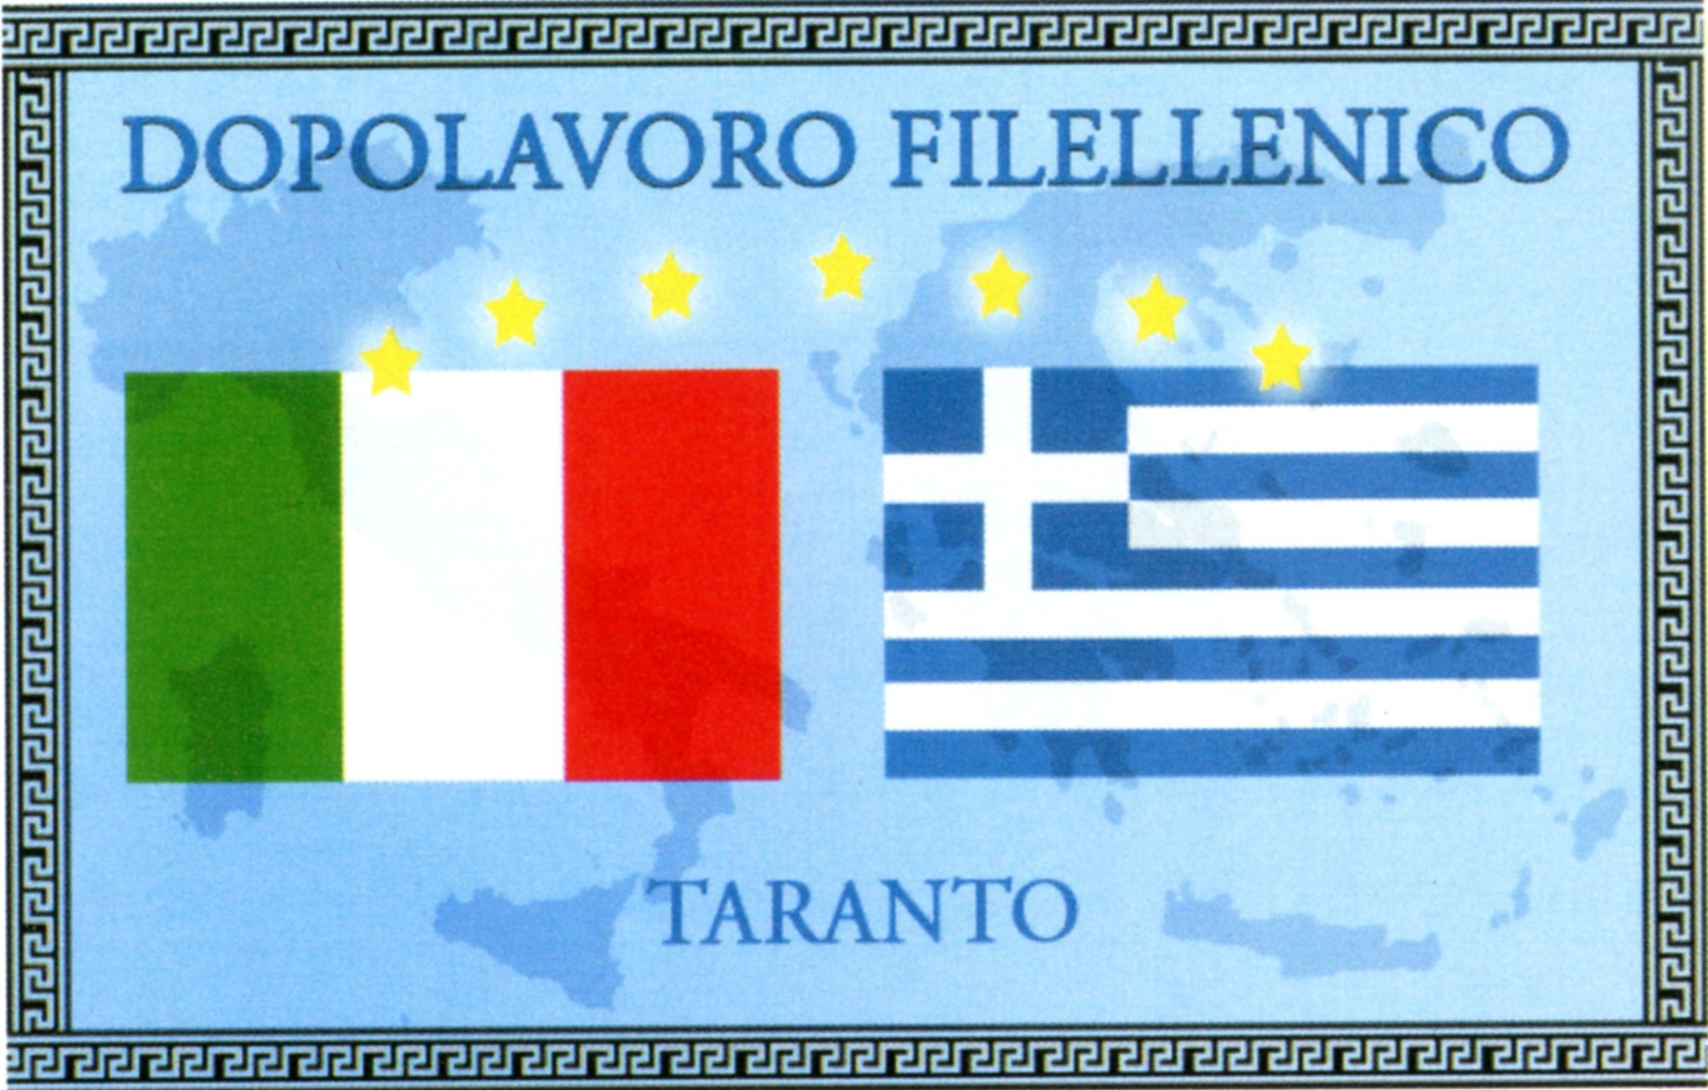

E’ nato a Taranto il Dopolavoro Filellenico, libera associazione che si propone di svolgere la sua attività nel campo della cultura, in particolare di perseguire lo sviluppo e la promozione della lingua e della civiltà greca in ogni sua forma, attraverso incontri, conferenze, manifestazioni, viaggi volti all'approfondimento della conoscenza e degli aspetti peculiari della cultura ellenica moderna e alla creazione di un terreno di confronto e di scambio culturale tra gruppi di Italiani e di Greci sia sul territorio nazionale sia all’estero.
L'Atto Costitutivo del circolo è stato firmato nei giorni scorsi dai soci fondatori che hanno scelto una denominazione volutamente lieve e autoironica, per significare la voglia di non prendersi troppo sul serio e in particolare l'impegno non professionale dei soci, tutti volontari e appassionati della Grecia, alla quale intendono dedicare parte del proprio tempo libero, e la mancanza di legami diretti con essa: nessuno di loro è greco, né ha interessi in Grecia, ma lo fa solo ed esclusivamente per amore e per il piacere di condividere questa passione con gli amici e con il territorio.
L’Associazione si farà promotrice ed organizzatrice di mostre ed esposizioni sul patrimonio artistico della Grecia e cercherà di approfondire, attraverso incontri con esperti e serate a tema, la conoscenza del mondo greco attuale nelle sue differenti espressioni (letteratura, musica, danza, politica, religione, cucina, folklore), con riguardo anche al passato e alle radici comuni.
Inoltre, si incoraggerà l'adesione di nuovi amici al circolo per favorire ogni iniziativa che possa contribuire al rafforzamento dell'amicizia fra i due popoli ed alla conoscenza reciproca. Gli incontri sono previsti nella forma della convivialità tipicamente ellenica.
Nonostante la Grecia sia un Paese vivace e moderno, vicino geograficamente e culturalmente agli italiani, ben poco si conosce in genere della Grecia contemporanea, se non attraverso la mediazione distorta e romantica della cultura classica. L’obiettivo immediato è la presentazione di quel popolo in vista di una ipotetica vacanza per studio o per turismo, gita o gemellaggio. Obiettivo più generale la conoscenza di una società che come noi fa parte dell’Europa ma che è relativamente poco nota, forse a causa anche di un alfabeto diverso dal nostro e di una lingua che può sembrare strana e incomprensibile, ma che invece presenta molte analogie.
Così somigliante all’Italia, soprattutto al Sud, e anche tanto vicina territorialmente, la vicinanza dei luoghi non corrisponde però in modo proporzionale alla vera conoscenza della realtà contemporanea greca, e se ci soffermiamo ad esaminare solo alcuni ambiti ed argomenti, ci accorgiamo che molti italiani conoscono la Grecia solo per averla visitata, più o meno frettolosamente, durante viaggi che privilegiano, in genere, i siti archeologici del sud del Paese e le località balneari, con qualche eccezione, ma solo negli anni più recenti, per i monasteri delle Meteore e per le tombe dei re macedoni. Molto meno, in genere, è conosciuto delle regioni del nord o dei periodi successivi all’età antica e ancor meno del carattere della sua gente.
Per questo i soci del Dopolavoro, pur nella consapevolezza di non inventare nulla di nuovo ed originale, e nel rispetto di chi interagisce in maniera professionale e già sperimentata fra i due Paesi, si dispongono alla collaborazione partecipe con le associazioni omologhe in vista dell’obiettivo comune della vicinanza e dell’amicizia fra i popoli.

Giancarlo Antonucci
via Lago di Bolsena, 22
74121 TARANTO
tel. 099 336659
cell. 339 4200112
e-fax 1782214333
e-mail giancarlo.antonucci@libero.it

